## 人工智能学院2020年推荐免试硕士研究生接收方案及工作安排

【来源： | 发布日期：2019-09-03 】

为进一步做好我院2020年推荐免试硕士研究生（以下简称“推免生”）接收工作，根据教育部和学校相关文件要求，结合我院实际情况，对2020年接收推免生的复试和录取工作规定如下：

**一、基本原则**

1.以习近平新时代中国特色社会主义思想为指导，落实立德树人的根本任务，积极服务国家发展需求；

2.进一步完善全面考查、综合评价、择优选拔、公平公正的工作机制,树立科学的人才选拔理念，坚持能力与知识考核并重，着力加强对考生创新能力和专业素养的考查；

3.确保考生的自主报考，鼓励跨学院交流以及接收不同招生单位的推免生；

4.进一步加强学院在人才选拔中的自主权，充分发挥和规范导师的指导作用；

5.以人为本，维护考生的合法权益。

**二、组织机构**

学院招生领导小组全面负责推免生接收的组织领导工作。

组 长：侯 彪

组 员：董伟生 李阳阳 李 甫 马晶晶 吴金建 魏 峻

秘 书：田 臻 屈 娇

监 督：高 晖

监督举报电话：029-88201531

**三、基本要求**

1.中华人民共和国公民；

2.拥护中国共产党的领导，品德良好，遵纪守法；

3.身体健康状况符合国家规定的体检要求；

4.获得本科就读高校推免生资格；

5.无任何学术不端行为记录，无任何不良诚信或违纪行为记录。

**四、预报名及复试**

**（一）预报名**

即日起，请有意向报考我院的所有推免生务必在9月25日17:00之前登陆西安电子科技大学研究生报名平台系统http://yjsxt.xidian.edu.cn/pub，在“推免生报名”平台进行预报名，按照系统要求提交相关附件材料。

申请直博的推免生，请务必于9月25日前将申请意向及成果材料电子版发送至jqu@xidian.edu.cn，学院统一组织评审，过期不候。

**（二）复试**

预报名且资格审查通过后的推免生，需进行复试。复试分为以下两类：

1.对于已参加过我院“优研计划”暑期夏令营且导师同意接收的推免生和在我校2020年招生“校园行”活动中获得接收函的推免生，复试成绩以“优研计划”暑期夏令营和“校园行”时的考核结果为准，学院不再另行安排复试，**未确定导师的推免生请尽快联系导师**。

2.对于未参加“优研计划”暑期夏令营、“校园行”活动的推免生，请尽快联系意向导师进行复试。复试形式以综合面试为主，包括英语口语与听力、专业知识与知识结构、科研能力与创新意识、综合素质等，面试时间一般不少于20分钟。

**五、正式报名及录取**

自9月28日起所有推免生在中国研究生招生信息网“推免服务系统”报名，经复试合格的推免生，我院将在“推免服务系统”发送录取通知。

1.对于已参加过我院“优研计划”暑期夏令营且导师同意接收的推免生，在我校2020年招生“校园行”活动中获得接收函的推免生，及预报名后通过我院导师面试的推免生：**务必于9月29日17点前完成报考，学院将直接发送复试通知，在推免生同意复试通知后，学院将直接发送录取通知，推免生务必于30日17点前完成录取确认。**

2.其他推免生

对于未提前联系导师且未以任何方式参加过导师面试的其他推免生，在接到系统中的复试通知且同意后，请立即联系导师进行复试，复试合格后，学院将发送录取通知。**其他推免生务必在学院发出复试通知后的4小时之内完成接受复试通知，通过复试并在接到录取通知当天的两小时内点击确认录取。**

3.二次报考

**未在规定时间内确认录取通知并第二次向我院报考的推免生，我院均将视为二次报考推免生，学院将在综合考虑已录取人数、学位类型等因素再决定是否录取。我院拟接收二次报考推免生的学位类别为专业学位。**

4.推免生点击同意录取后，正式成为我校2020级研究生招生录取的推免生，我院将锁定考生状态，不再受理解锁、取消录取资格的申请。

**请注意：因导师团队招生名额限制，无论何种原因未按时确认录取的推免生，我院将取消其录取资格并在“推免服务系统”中取消录取通知。**

**六、奖助金**

**规定时间内在“推免服务系统”中确认录取的推免生**，我院将优先评奖学金。

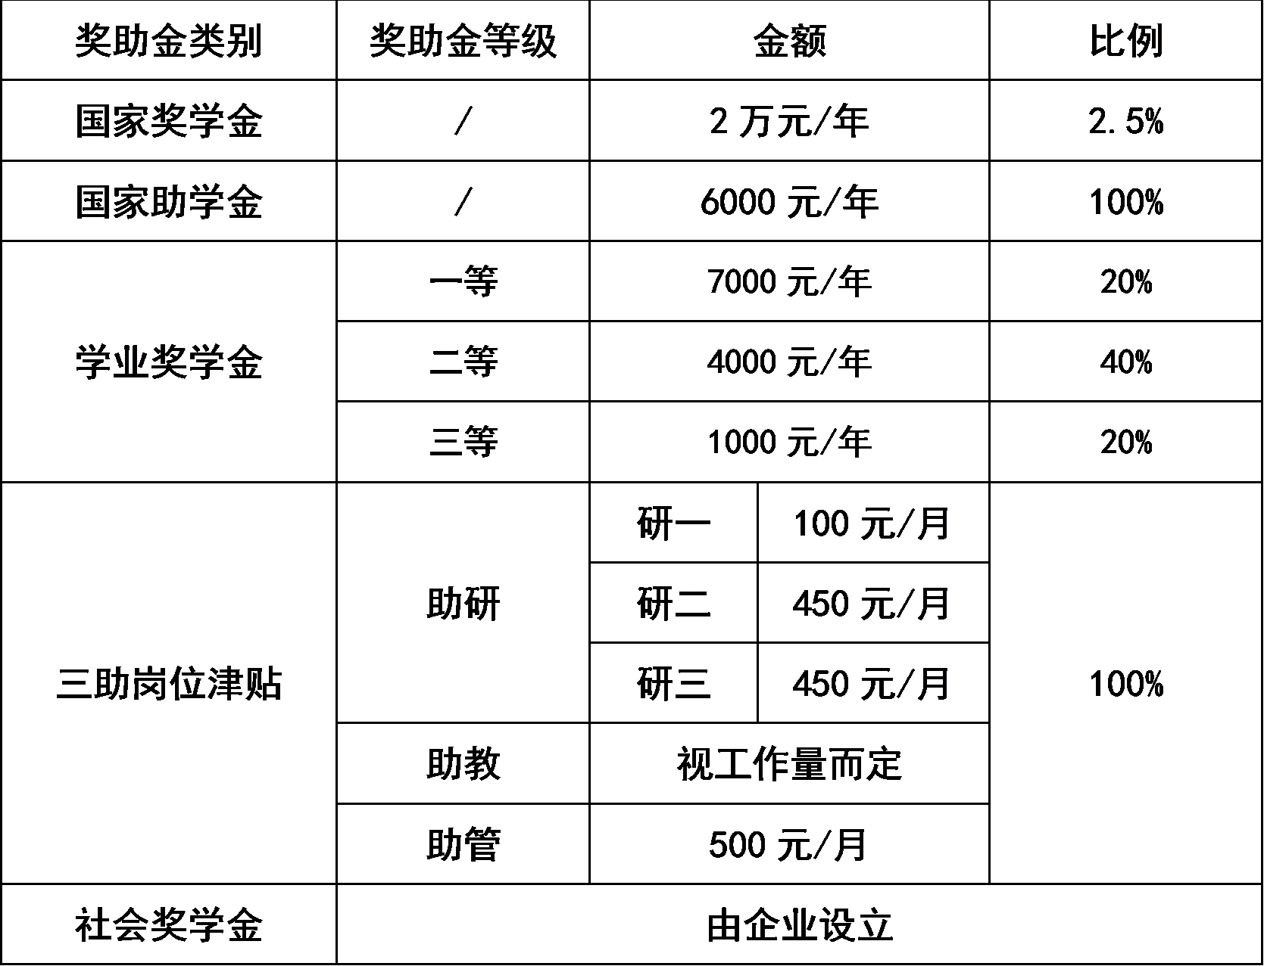

优秀硕士推免生专项奖学金

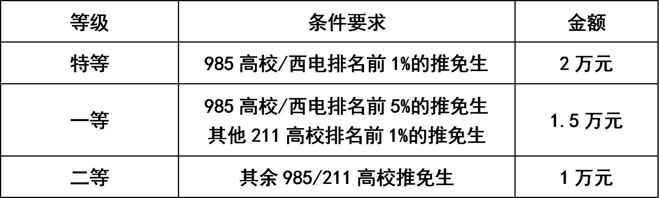

直博生专项奖学金

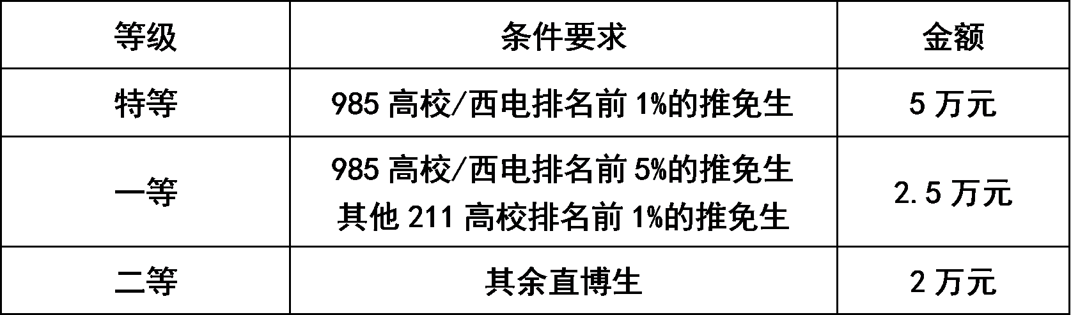

弹性直博生专项奖学金



说明：

1.优秀推免生专项奖学金奖励优秀硕士推免生、直博生和弹性直博生，只在入学第一学年享受，且获得优秀硕士推免生专项奖学金的研究生，本学年不再享受硕士生学业奖学金或博士生学业奖学金，其余学年按对应硕士或者博士奖助体系执行。

2.未享受优秀硕士推免生专享奖学金的硕士推免生，**我院将给予第一学年一等学业奖学金。**

3.优秀推免生专项奖学金条件要求中的名次和排名人数以中国研究生招生信息网推免服务系统中的信息为准，排名人数不足100人，但大于等于30人的，第一名按1%计，排名人数小于30人的，按实际名次和排名人数计算。

4.未享受优秀推免生专项奖学金的新生，硕士新生按规定享受硕士学业奖学金，博士新生按规定享受博士学业奖学金。

5.弹性直博生专项奖学金中，硕士奖学金以外的1万元，由导师支付。

**七、信息公开**

我院拟录取的推免生复试成绩及录取结果均向社会公示，公示期不少于10天，最终录取名单以“推免服务系统”为准。

监督举报电话：校纪委029-81891725，研究生院029-81891244，学院029-88201531。

**八、注意事项**

有下列情形之一者，将被取消录取资格：

1.录取当年入学之日前未取得国家承认的本科毕业证书；

2.以虚报、隐瞒或伪造、涂改有关材料及其他欺诈手段取得录取资格；

3.患有《普通高等学校招生体检工作指导意见》中学校可以不予录取的疾病者；

4.未参加复试、复试不合格以及思想政治素质和道德品质考核不合格；

5.未通过中国研究生招生信息网推免服务系统进行报名、复试、录取；

6.出现学术不端、不良诚信或违法违纪行为记录。

对在推免过程中弄虚作假，有论文（文章）抄袭、虚报获奖或科研成果等学术不端行为的学生，一经查实，取消推免生录取资格，报所在高校取消推免生资格，并报省级教育招生考试机构按规定记入《国家教育考试考生诚信档案》，视情节暂停参加全国硕士研究生招生考试1至3年，并按学生管理规定严肃处理。

**九、联系咨询**

有意向报考我院的推免生务必加入QQ群关注和咨询，学院后续通知将以QQ群和网站通知为主。

群号码：605474777（进群后可查询导师联系方式）

人工智能学院

2019年9月3日